Minimalne wymagania:
SKRZYNIA GIMNASTYCZNA SKOŚNA BEZ WÓZKA – SKÓRA - 1 SZT.
Skrzynia ma spełniać wymogi normy PN-EN 916 i posiadać certyfikat zgodności.
Skrzynia wykonana z 5 elementów nakładanych na siebie.
Segmenty wykonane z wytrzymałej sklejki liściastej o grubości min.18mm.
Poszczególne drewniane segmenty sklejone i skręcone, co gwarantuje ich sztywność, niezmienność kształtu i wytrzymałość.
Stabilność całej konstrukcji gwarantują pasowane czopy, wykonane z twardego drewna
i umieszczone od wewnątrz w narożnikach.
Segment górny ma zawierać w konstrukcji poduszkę pokrytą pianką poliuretanową pokrytą skórą.
Z dwóch stron od czoła skrzyni otwory do zawieszenia na skrzyni innego przyrządu gimnastycznego o szerokości do 270mm, np. ławki gimnastycznej.
Dodatkowo skrzynia ma posiadać specjalne otwory do jej przenoszenia.
Dolny segment zaopatrzony w cztery antypoślizgowe stopki.
Wymiary min.:
Segment dolny: wys:110cm; dł:134cm, szer:75cm
Poduszka: gr: 6cm; dł: 140cm; szer:40cm
Dopuszcza się minimalne odstępstwa od wymiarów +/- 5%

MATERAC GIMNASTYCZNY - 6 SZT.

Profesjonalny materac do użytku szkolnego posiadający certyfikat bezpieczeństwa.
O wymiarach: 200 x 120 x 5cm.
Wierzchnia warstwa (niebieska) wykonana z bardzo mocnego materiału PCV.
Materiał jednostronnie powlekany z charakterystycznym tłoczeniem skóry, co zwiększa właściwości antypoślizgowe.
Spód wykonany z wytrzymałej tkaniny antypoślizgowej. Spodnia strona w innym kolorze mająca strukturę gęstych wypustków. Materac od strony wierzchniej wzmocniony narożnikami wykonanymi z PVC.
Wypełnienie materaca z 5 warstwowej pianki polietylenowej

PŁOTEK LEKKOATLETYCZNY ALUMINIOWY SAMOWSTAJĄCY 56-85CM
-10 SZT.
Konstrukcja wykonana z lekkich aluminiowych rur, giętych pod kątem 90 stopni.
W stopach płotka umieszczona na stałe - zamontowana przeciwwaga. Konstrukcja tak dopracowana, że płotek po trąceniu wraca do pierwotnego (pionowego) ustawienia.
Poprzeczka zabezpieczona otuliną piankową. Na słupkach gumowe odbijaki dystansujące.
Zmiana wysokości poprzez regulację teleskopowych słupków zaopatrzonych w otwory do stabilizacji ustawienia. Zatrzaskowy system regulacji.
Regulowane ustawienie w 7 wysokościach w zakresie od 56 do 85cm
Wymiary:
szerokość: ok.85cm
głębokość: ok. 39cm

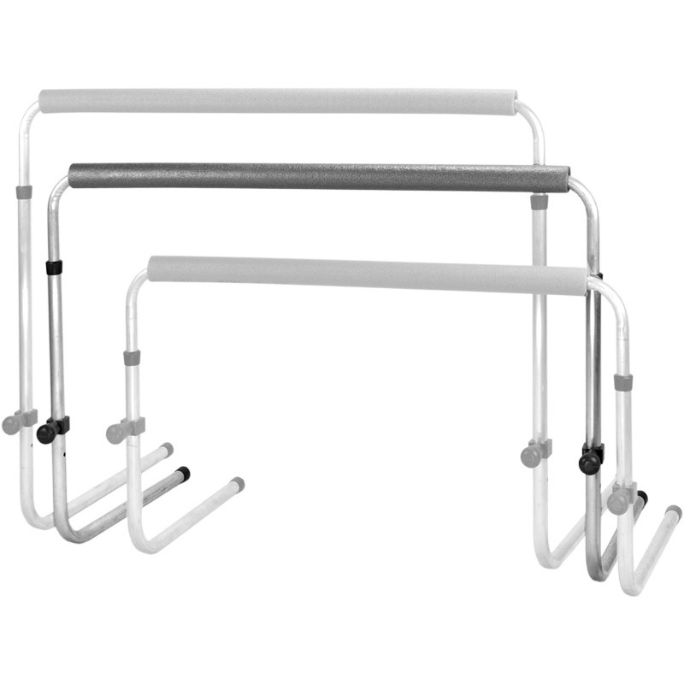

STÓŁ DO TENISA STOŁOWEGO – 3 SZT.
Każdy z blatów może być składany niezależnie. Blat w kolorze niebieskim grubości 18mm.
Możliwość złożenia połówki stołu do pozycji pionowej co ułatwia transport i zmniejsza ilość miejsca potrzebnego do jej składowania.
Każda z połówek stołu wyposażona w podwójne zabezpieczenie przed rozłożeniem stołu.
Stół posiadający blokady zabezpieczające go przed samoczynnym złożeniem w trakcie gry.
Wyposażony w ogumowane łożyskowane kółka skrętne oraz w hamulce do blokowania kółek - zabezpieczenie przed samoczynnym przemieszczaniem stołu.
Przeznaczony do użytku w klubach, szkołach i dla graczy rekreacyjnych.
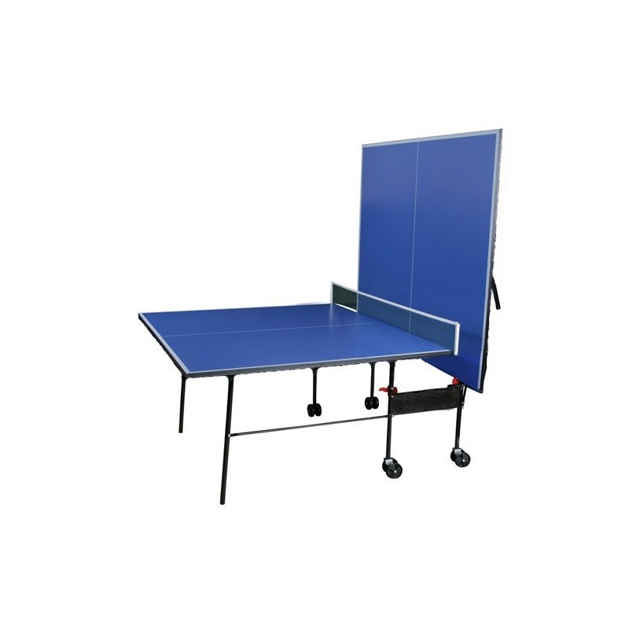

SIATKA DO TENISA STOŁOWEGO – 3 SZT.
Nylonowa siatka do tenisa stołowego. Siatka wyposażona w system mocowania na klips, który ułatwia montaż i dopasowanie siatki do grubości stołu. Kolor siatki niebieski.
Wymiar: ok. 175 x 15 cm. Siatka pasująca do w/w stołu.

RAKIETKA DO TENISA STOŁOWEGO -15 SZT.
- wykonana z wysokiej jakości drewna, pianki PU i gumy – rakietka wytrzymała
i charakteryzuje się długą żywotnością;
- elastyczna/sprężysta guma zapewnia doskonałą kontrolę i przyczepność;
- 2,5 mm okładzina;
- drewniana rączka;
Specyfikacja:
- Materiał: drewno, pianka PU, guma
- Szybkość: 7/10
- Rotacja: 6/10
- Kontrola: 8/10
- Ilość gwiazdek: 2
- Długość rączki: ok.100 mm
- Szerokość rączki: ok.34 mm
- Grubość główki: ok.11,5 mm
- Okładzina: ok.2,5 mm
- Warstwy: 5
- Każda strona w innym kolorze
PIŁKA RĘCZNA ROZMIAR 1 – JUNIOR – 5 SZT
Piłka posiadająca atest EHF - European Handball Federation.
Piłka przeznaczona do treningów klubowych oraz do używania w szkołach.
Wykonana z miękkiej trwałej skóry syntetycznej.
Piłka z zamontowaną dętką patentową - zapewniającą piłce optymalną krągłość.
Piłka szyta ręcznie. Dwukolorowa. Waga ok.310g obwód ok.51cm
PIŁKA DO KOSZYKÓWKI ROZMIAR 7 – 15 SZT.
Materiał: Gumowana powłoka trwała i miękka. Osnowa nylonowa, dętka lateksowa, wentyl butylowy.
PIŁKA DO SIATKÓWKI – 15 SZT.
Miękka piłka dla początkujących, klejona.
Piłka o tradycyjnym układzie paneli.
Waga - ok.270g
Obwód - ok.65cm
PIŁKA NOŻNA – 15 SZT.
Piłka nożna rozmiar 5
Przeznaczona na nawierzchnie trawiaste.
Szyta maszynowo
Wykonana z materiału TPU
32 panele
Waga ok. 436g
Obwód ok.68cm

PIŁKA HALOWA ROZMIAR 4 – 5 SZT.
Piłka przeznaczona do rozgrywek klubowych.
Butylowa dętka. Wentyl Double-Lock zapewniający piłce wysoką szczelność.
Piłka szyta ręcznie.
Dwukolorowa.
Wymiary:
waga ok. 420g
Obwód – ok.62-64cm
MIĘKKA PIŁKA LEKARSKA/KULA 1KG – 5 SZT.
Miękka, elastyczna jak guma.
Kolor fioletowy.
Piłka z zaworem - do pompowania pompką z igłą - regulując w ten sposób ciśnienie
Średnica 12,5cm
MIĘKKA PIŁKA LEKARSKA WAGOWA 2KG– 5 SZT.
Miękka, elastyczna jak guma.
Kolor różowy
Piłka z zaworem - do pompowania pompką z igłą - regulując w ten sposób ciśnienie.
Średnica 14cm
MIĘKKA PIŁKA LEKARSKA WAGOWA 3KG – 5 SZT.
Miękka, elastyczna jak guma.
Kolor niebieski.
Piłka z zaworem - do pompowania pompką z igłą - regulując w ten sposób ciśnienie.
Średnica 15cm.
PIŁKA LEKARSKA GUMOWA 5KG – 5 SZT.
Miękka elastyczna jak guma
Kolor czarny
Zewnętrzna ściana piłki lekarskiej wykonana z wysokiej jakości tworzywa sztucznego
o bardzo dobrej przyczepności.
Dopuszcza się zmianę koloru piłek lekarskich przy czym każda kategoria wagowa ma mieć inny kolor.

KOSZ NA PIŁKI NA KÓŁKACH - WÓZEK – 1 SZT.
Kosz przeznaczony do przechowywania piłek i akcesoriów sportowych.
Konstrukcja kosza wykonana z aluminium. Elementy blokujące składanie stalowe. Część materiałowa kosza wykonana z mocnej poliestrowej ażurowej siatki.
Kosz składany - wymiar po złożeniu ok.90x18cm
Wyposażony jest w obracające się wielokierunkowo kółka.
Wymiary po rozłożeniu:
Szerokość min. 60x60cm
Wysokość min. 89cm
TORBA NA PIŁKI – 3 SZT.
Torba wykonana z mocnego brezentu połączonego z wytrzymałą siatką.
Regulowany pasek do zawieszenia torby na ramię.
Sznurek ze stoperem do zamykania worka od góry.
Torba do pomieszczenia co najmniej 15 napompowanych piłek nożnych.
Wymiary:
średnica podstawy min. 49cm
wysokość min. 95cm
PACHOŁEK TRENINGOWY Z OTWORAMI – 20 SZT.
Wykonany z wytrzymałego tworzywa
Wymiary:
wysokość min. 38cm
szerokość kwadratowej podstawy min. 20,5cm
średnica otworu min. 29mm
Wzmocniony u podstawy
Pachołek treningowy z wyciętymi otworami po bokach na tyczkę treningową i laskę gimnastyczną o średnicy od 12 do 40 mm
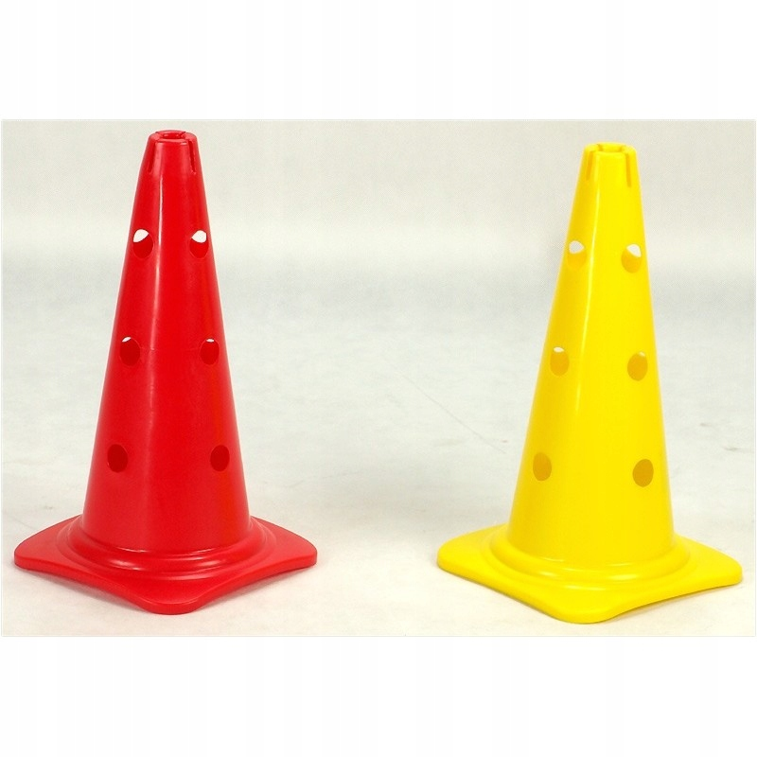

GRZYBKI PACHOŁKI TRENINGOWE - ZESTAW 50 SZT. Z NOSIDŁEM – 1 KPL.
Zestaw 50szt. w np. 5 kolorach po 10 z każdego koloru.
Wykonane z plastycznego tworzywa - odporne na uszkodzenia mechaniczne.
Pachołki przeznaczone do ćwiczeń treningowych w szczególności treningu piłkarskiego, jak również zajęć w szkole - slalomy, wyścigi, podstawki pod piłki.
Wymiary:
Wysokość min.5cm
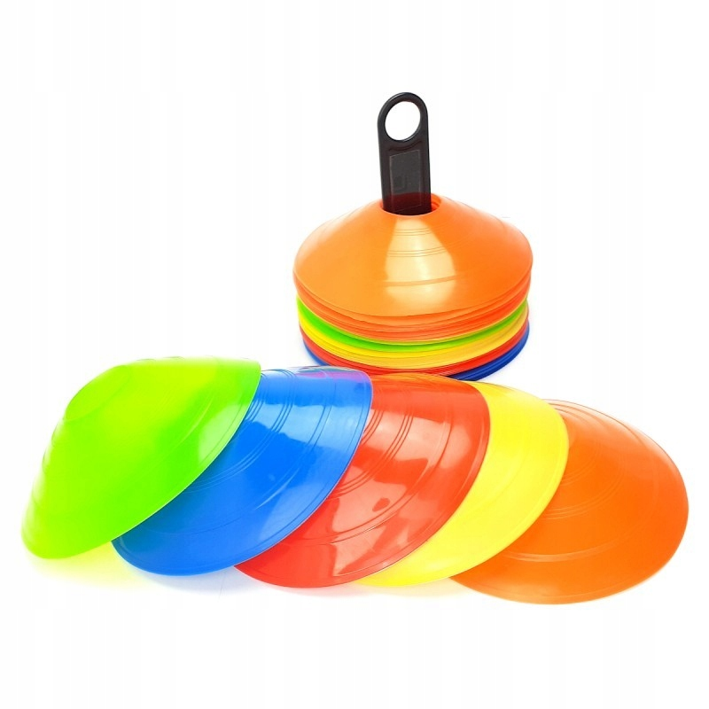

DRABINKA KOORDYNACYJNA REGULOWANA – 2 SZT.
Drabinka zawierająca 10 szczebli, które można regulować ustawiając dowolne odstępy.
Konstrukcja drabinki elastyczna, aby po nadepnięciu na szczebel nie nastąpiło jej uszkodzenie.
Brzegi taśm zakończone na dwa sposoby: z jednej strony klamrami, które dają możliwość połączenia kolejnej drabinki z drugiej strony oczka do przymocowania szpilkami drabinki na trawie.
Drabinka zapakowana w worek wykonany z mocnej tkaniny.
Wymiary:
Długość – min. 4m
Szczebel min. 40,5x3x0,5cm

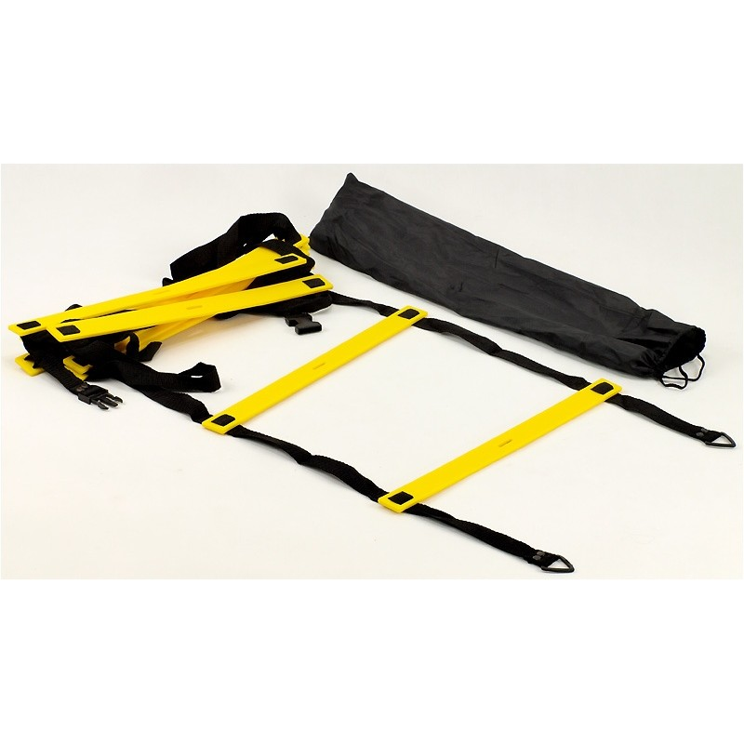

LASKA GIMNASTYCZNA – 20 SZT.
Laska gimnastyczna z włókna sztucznego - poprzeczka przeznaczona na zawody lekkoatletyczne
Długość ok.100cm

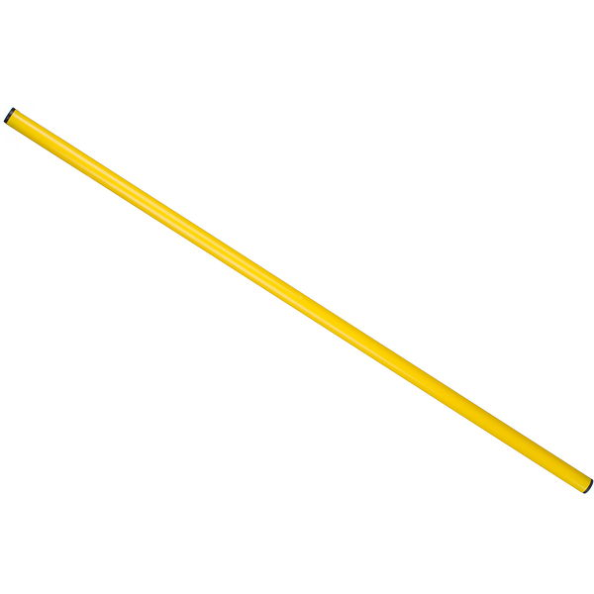
SZARFA GIMNASTYCZNA DO ZAJĘĆ SZKOLNYCH ZESTAW 12 SZT. – 1 KPL.
Taśma użyta do wykonania szarfy wykonana z materiału jaki wykorzystywany jest do produkcji uchwytów i pasków w torbach - specjalna poliestrowa taśma kaletnicza o dużej wytrzymałości.
Długość ok. 100cm
Szerokość ok 4cm
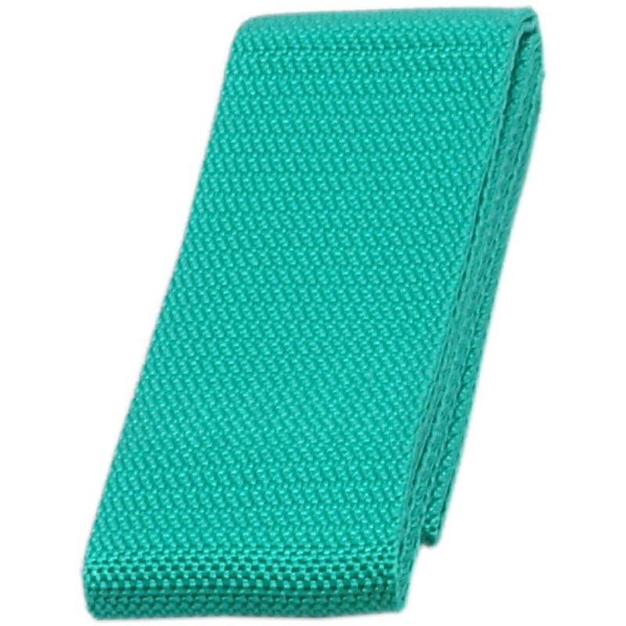

ŁAWKA GIMNASTYCZNA 2M NOGI DREWNIANE – 5 SZT.
Nogi drewniane. Siedzisko - tarcica iglasta. Na nogach gumowe nakładki.
Przeznaczona jest do różnego rodzaju ćwiczeń np. gimnastycznych, równoważnych.
Belka znajdująca się od spodu ławki po jej obróceniu staje się równoważnią.
Ławeczka może być również używana do siedzenia na sali gimnastycznej lub korytarzu.
Ławka ma spełniać wymogi normy PN-N-97063 i posiadać certyfikat.
Wysokość max. 31cm; szerokość 22cm

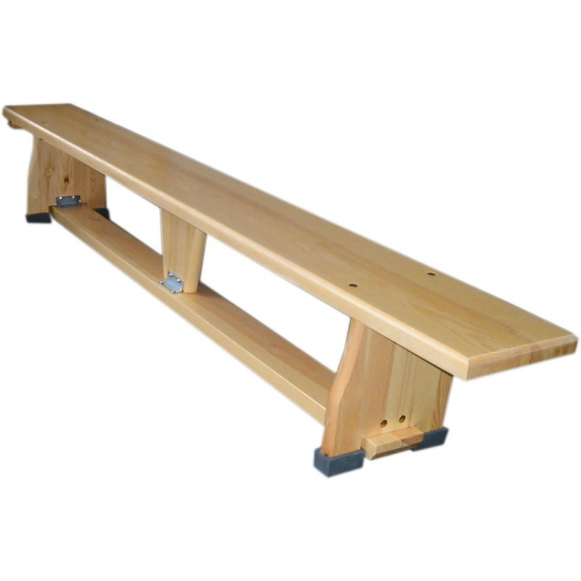

ZESTAW TURNIEJOWY DO SPIKEBALL – 1 KPL.
Skład zestawu:
- 1 kompletna siatka (obręcz w 5 częściach, 5 nóżek, 1 siatka)
- 1 plecak
- 2 piłki Spikeball Pro
- 1 przenośna pompka do piłek

REGAŁ MAGAZYNOWY – 1 SZT.
Szerokość zewnętrzna min.: 160cm
Wysokość zewnętrzna min.: 180cm
Głębokość zewnętrzna min.: 60cm
Nośność każdej półki: min. 250kg
Liczba półek min.: 4
Półki: z płyt MDF z dodatkowymi wspornikami
Stelaż: stalowy ocynkowany

KRZESŁO CATERINGOWE BIAŁE – 80SZT.

Składane krzesło, możliwość składania na płasko.

Funkcjonalność i konstrukcja

– Bardzo niska waga przy wysokiej wytrzymałości i trwałości
– Prostota obsługi dzięki składaniu jednym ruchem
– Łatwość w czyszczeniu, przenoszeniu i transporcie dedykowanymi wózkami
– Wygoda w przechowywaniu dzięki niewielkim rozmiarom po złożeniu
– Przystosowanie do użytkowania zewnętrznego i wewnętrznego
– Odporność na działanie czynników atmosferycznych, w tym wilgoci i promieniowania UV
– Zabezpieczenie przed rysowaniem podłogi oraz niwelowanie hałasu dzięki zakończeniom nóg wykonanym z tworzywa sztucznego.
Parametry techniczne

– Wymiary krzesła: ok. 50 x 87 cm
– Kolor oparcia i siedziska: biały
– Kolor stelaża: popielaty
– Materiał oparcia i siedziska: tworzywo sztuczne
– Materiał ramy: stal malowana proszkowo
– Profil ramy: okrągły
– Waga krzesła: do 4,5 kg

WYKŁADZINA OCHRONNA DO HAL SPORTOWYCH W RULONIE - NA CAŁĄ POWIERZCHNIĘ SALI GIMNASTYCZNEJ
+ WÓZEK TRANSPORTU I ROZWIJANIA OKŁADZIN PODŁOGOWYCH

Parametry wykładziny
- typ produktu – wykładzina ochronna z winylu zabezpieczająca podłogi sportowe,
- rulon – szerokość ok 1,5 mb,
- długość rolki pod zamówienie – pod wymiary sali
- grubość całkowita 1,5 mm,
- grubość warstwy ścieralnej 1,5mm
- kolor – czarny
- ciężar 2 kg/m2,
- tylko pełne rolki (brak docięć),
- odporność na ścieranie grupa A
- klasa ogniowa Bfl-s1
- produkt zmywalny

Wózek:
Wózek transportu i rozwijania okładzin podłogowych bez zdejmowania rolki. Budowa stalowa, koła pneumatyczne. Wymiary: ok 1800 x 740 x 630mm, waga do 25kg.

Wykładzina i wózek kompatybilne.

